D42R1/LEDW1820S

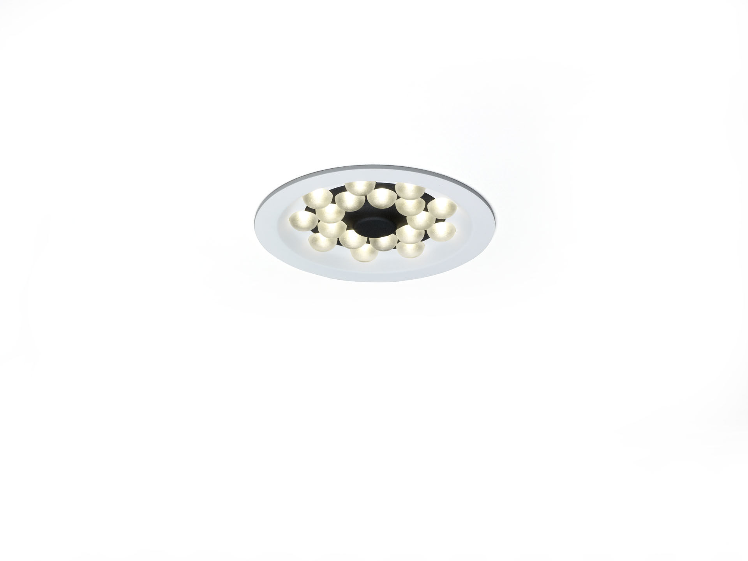
Downlight com tecnologia LED+LENS. LED+LENS™ optics, polycarbonate (PC) lens, extensiva distribuição luminosa. Acabamento branco (RAL9003) e parte interior preta (RAL9005); outras cores RAL possíveis a pedido. Dimensões: Ø 200 mm x 70 mm. Recorte no teto: Ø 180 mm. LED+LENS™, uma combinação de LED's de alta potência e lentes individuais com uma estrutura de superfície patenteada. As lentes são encastradas em pequenas lentes para uma experiência de luz confortável. Fluxo luminoso: 2100 lm, Fluxo luminoso específico: 124 lm/W. Potência: 17.0 W, não regulável. Frequência: 50-60Hz AC. Tensão: 220-240V. Classe de isolamento: classe II. LED com manutenção de luz superior; após 50.000 horas de funcionamento a luminária retém 98% do seu fluxo inicial (Tq = 25°C). Temperatura de cor: 3000 K, Restituição de cor ra: 80. Standard deviation colour matching: 3 SDCM. LED+LENS™ com um valor de UGR <= 22 em conformidade com a norma EN 12464-1 para exigências visuais e de concentração moderadas. Segurança fotobiológica IEC/TR 62778: RG1. Alumínio lacado base, RAL9003 - branco. Grau de protecção IP: IP20. Teste ao fio encandescente: 850°C. 5 anos de garantia sobre luminária e driver. Certificações: CE, ENEC. Luminária com ligações livres de halogéneo. A luminária foi desenvolvida e produzida de acordo com a norma EN 60598-1 numa empresa certificada pela ISO 9001 e pela ISO 14001.

